项目一、WORD 操作（20 分）
打开考生文件夹下的“Word 操作.doc”文档，完成以下操作，结果如【样文】所示。
1．设置页面页边距为上、下各 2.5 厘米，左、右各 3 厘米。
2．正文各段段后间距均为 0.5 行，正文各段首行缩进 2 字符。
3．将正文第 2 段设置为两栏偏右，栏间距为 4 字符。
4．在文档中插入图片“ytjs.jpg”，设置图片高度为 4cm，锁定纵横比，图片环绕方式为四周型，并将图片调整到如【样文】所示位置。
5．设置标题“液态金属”为艺术字，艺术字样式为第 3 行第 5 列，艺术字的文字环绕为“上下型环绕”，对齐方式为居中对齐。
6．在文档末尾创建一个 4 行 4 列的表格，将表格的外边框线设置为蓝色，第一行设置“浅黄”底纹。
7．完成后以原文件名保存文档，并关闭 Word 2003。

【样文】
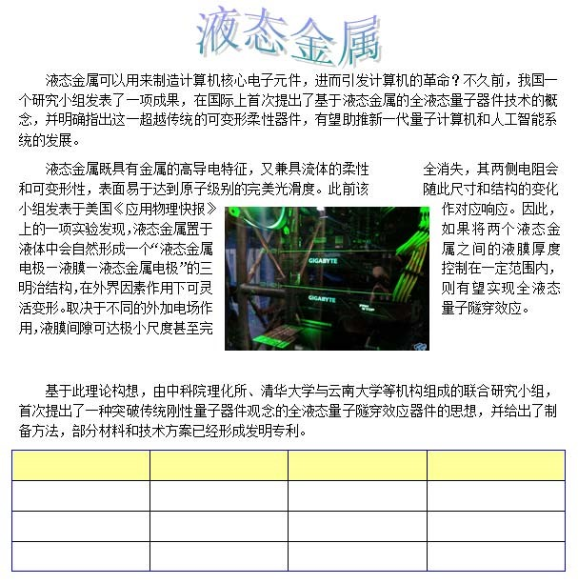

项目二、EXCEL操作（15分）
打开考生文件夹下“Excel 操作.xls”文件，完成以下操作，结果如【样文】所示。
1．将 Sheet1 工作表的 A1:E1 单元格区域合并为一个单元格，内容水平居中，字体为黑体、字号 18、单元格底纹颜色为“浅黄”。
2．将单元格区域“A1:E13”所有边框设置为梅红色的单实线，内容水平居中；设置 A 至 E 列的列宽为 12，第一行行高为 25，第 2 至 13 行的行高为 16。
3．用函数 Countif 统计男职工的人数，结果放在 C15 单元格中。
4．建立图表，选取 sheet1 中“姓名”及“基本工资”列数据建立“饼图”，图表标题为“教师工资对比图”，产生的图表放置在(A17:E30)单元格区域内。
5．将 sheet1 中单元格区域（A2:E13）数据复制到 sheet2 表中，使用分类汇总功能求各类职称人员的平均工资。
6．以原文件名保存文件，并关闭 Excel 2003。
【样文】

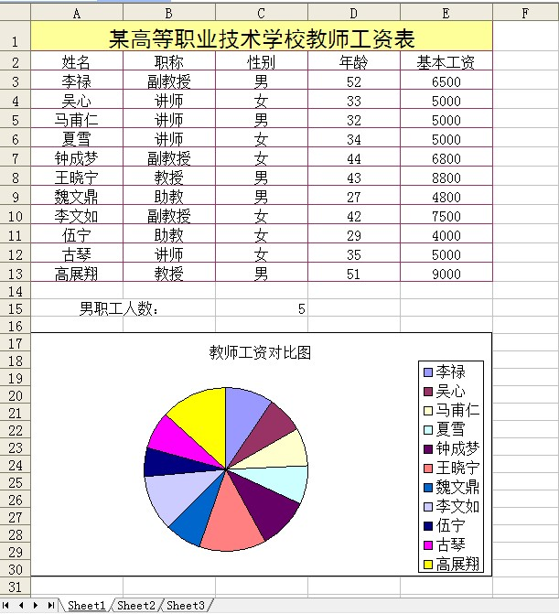
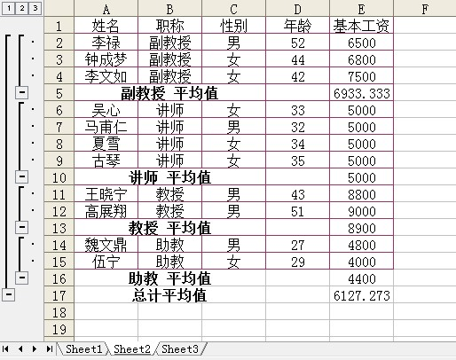

项目三、Visual Basic 程序设计（65分）
1．打开考生文件夹内 VB1 文件夹下的“工程 1.vbp”文件进行设计，界面如图1-1所示。程序运行后，在文本框中输入用户名，单击“判断”按钮，先将输入的用户名左右两边的空格删除，再将用户名转换为小写字符，最后判断用户名是否为“admin”，若用户名是“admin”，则在label2中显示“正确用户”，否则在label2中显示“非法用户”，运行结果示例如图1-2、图1-3所示。
项目文件保存在文件夹VB1内。（15分）
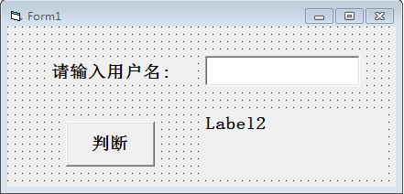 图 1-1
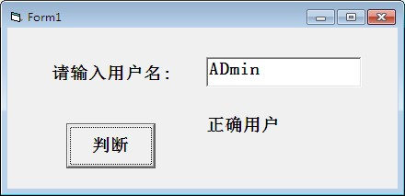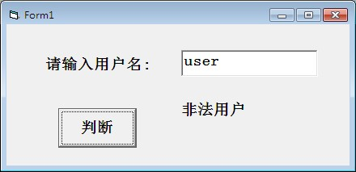 图 1-2 图 1-3

2．打开考生文件夹内VB2文件夹下的“工程 1.vbp”文件进行设计，实现点餐功能，界面如图 2-1 所示。程序运行后，单击“点餐总计”按钮，实现将选餐结果显示在文本框中，结果示例如图 2-2 所示。项目文件保存在文件夹VB2内。（20分）
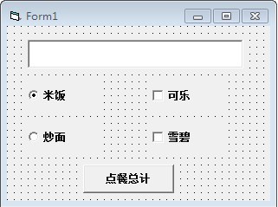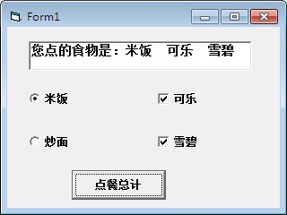 图 2-1 图 2-2

3．打开考生文件夹内VB3文件夹下的“工程 1.vbp”文件进行设计，实现打印图形效果。程序运行后，在文本框中输入一个1—9之间的整数，单击“开始打印图形”按钮，结果示例如图3-1、图3-2所示。
注：要求必须使用二重循环结构实现功能才能得分。
项目文件保存在文件夹VB3内。（15分）
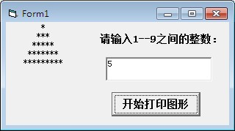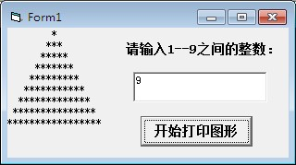 图 3-1 图 3-2

4．打开考生文件夹内 VB4 文件夹下的“工程 1.vbp”文件进行设计，实现求各科目成绩的优秀率（科目成绩>=90为优秀）。程序运行后，单击“优秀率” 按钮，将随机生成的各科目成绩及求出的优秀率显示在窗体上，结果如图 4-1 所示。
注：（1）各科目成绩为系统随机产生的 50 到 99 之间的整数，且每次运行产生的随机数均不同，初始化随机数发生器的语句是
“Randomize”。
（2）要求必须使用二维数组，双重循环实现功能才能得分。
项目文件保存在文件夹VB4内。（15分）

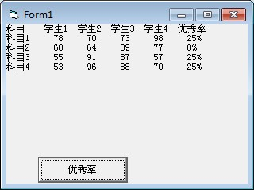 图 4-1

